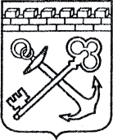
АДМИНИСТРАЦИЯ ЛЕНИНГРАДСКОЙ ОБЛАСТИ
КОМИТЕТ ПО СОХРАНЕНИЮ КУЛЬТУРНОГО НАСЛЕДИЯ ЛЕНИНГРАДСКОЙ ОБЛАСТИ

ПРИКАЗ

«___»____________2021 г. №___________________
Санкт-Петербург

Об установлении предмета охраны объекта культурного наследия федерального значения «Дом, в котором в 1921-1926 гг. жил выдающийся советский энергетик Веденеев Борис Евгеньевич», расположенного по адресу: Ленинградская область, Волховский муниципальный район, г. Волхов, пр. Кировский, д. 35

В соответствии со статьями 9.1, 20, 33 Федерального закона от 25 июня 2002 года № 73-ФЗ «Об объектах культурного наследия (памятниках истории и культуры) народов Российской Федерации», ст. 4 закона Ленинградской области от 25 декабря 2015 года № 140-оз «О государственной охране, сохранении, использовании и популяризации объектов культурного наследия (памятников истории и культуры) народов Российской Федерации, расположенных на территории Ленинградской области», п. 2.1.1. Положения о комитете по сохранению культурного наследия Ленинградской области, утвержденного постановлением Правительства Ленинградской области от 24 декабря 2020 года № 850, приказываю:
- Установить предмет охраны объекта культурного наследия федерального значения «Дом, в котором в 1921-1926 гг. жил выдающийся советский энергетик Веденеев Борис Евгеньевич», расположенного по адресу: Ленинградская область, Волховский муниципальный район, г. Волхов, пр. Кировский, д. 35, принятого на государственную охрану постановлением Совета Министров РСФСР № 1327 от 30 августа 1960 года «О дальнейшем улучшении дела охраны памятников культуры в РСФСР», согласно приложению к настоящему приказу.
- Комитету по сохранению культурного наследия Ленинградской области обеспечить:
- внесение соответствующих сведений в Единый государственный реестр объектов культурного наследия (памятников истории и культуры) народов Российской Федерации;
- размещение настоящего приказа на сайте комитета по сохранению культурного наследия Ленинградской области в информационно-телекоммуникационной сети «Интернет».
- Настоящий приказ вступает в силу со дня его официального опубликования.
- Контроль за исполнением настоящего приказа возложить на заместителя председателя комитета по сохранению культурного наследия Ленинградской области.

Заместитель Председателя Правительства
Ленинградской области – председатель
комитета по сохранению культурного наследия В.О. Цой

Приложение
к приказу комитета по сохранению культурного наследия Ленинградской области
от «__»_____________2021 г.
№_______________________

Предмет охраны объекта культурного наследия федерального значения
«Дом, в котором в 1921-1926 гг. жил выдающийся советский энергетик Веденеев Борис Евгеньевич», расположенного по адресу: Ленинградская область, Волховский муниципальный район, г. Волхов, пр. Кировский, д. 35

№  п/п | Виды предмета охраны | Предмет охраны | Фотофиксация
1 | 2 | 3 | 4
1 | Объемно-пространственное решение: | местоположение границ территории по адресу Ленинградская область, Волховский муниципальный район, г. Волхов, пр. Кировский, д.35. | 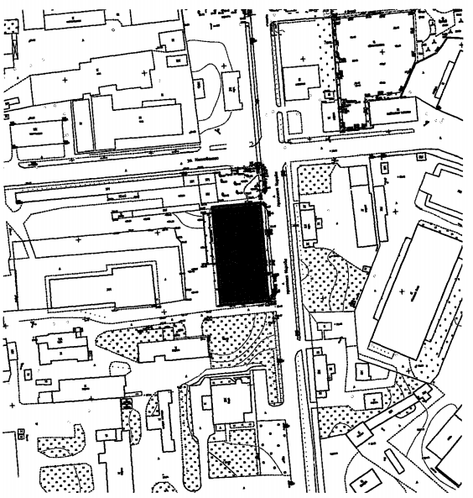
2 | Объемно-пространственное решение: | исторические габариты и конфигурация прямоугольного в плане симметричного одноэтажного дома на невысоком цоколе с тремя мансардными помещениями в чердачном объеме, с трапециевидными фронтонами по торцам здания; (в настоящее время утрачено)  исторический тип конструкций и габариты крыши дома (сочетание вальмового покрытия с двух-трехскатными кровлями различных уклонов над 2-х этажными объемами), материал окрытия (металл). | 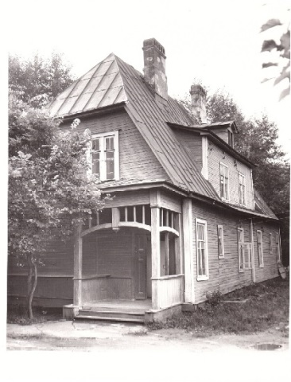  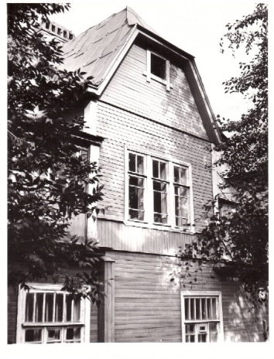
4 | Конструктивная система: | исторические наружные и внутренние капитальные стены; материал (дерево);  исторический фундамент: местоположение, габариты. | 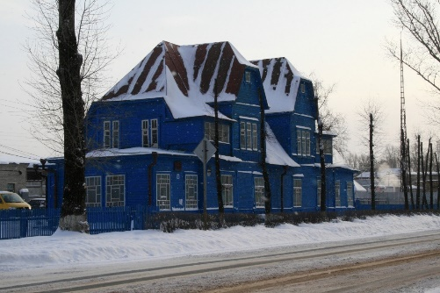

Предмет охраны может быть уточнен в процессе историко-культурных и реставрационных исследований, реставрационных работ.

